**《我们未曾谈起的事》系列**

***What We Don't Talk About series***

**作者简介：**

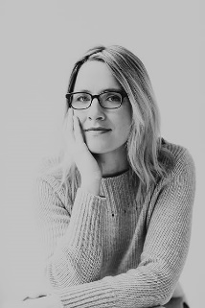**米歇尔·菲尔盖特（Michele Filgate）**是《与母亲未曾谈起的事》（*What My Mother and I Don't Talk About*）和《与父亲未曾谈起的事》（*What My Father and I Don't Talk About*）的编辑。她的作品曾刊登在《Longreads》、《华盛顿邮报》（*The Washington Post*）、《洛杉矶时报》（*Los Angeles Times*）、《波士顿环球报》（*The Boston Globe*）、《巴黎评论日报》（*The Paris Review Daily*）、《Tin House》、《墨西哥湾沿岸》（*Gulf Coast*）、《奥普拉日报》（*Oprah Daily*）、各大新闻网站、《Refinery29》，以及其他许多出版物上。她在纽约大学获得艺术硕士（MFA）学位，也是斯坦奖学金的获得者。她是文学中心的特约编辑，在萨克特街作家坊（The Sackett Street Writers' Workshop）和Catapult任教，2016年入选“100 位最有影响力的布鲁克林文化人”，曾任美国国家书评协会委员。

**系列作品一览：**

1. **《与母亲未曾谈起的事》**

* ***What My Mother and I Don't Talk About***

1. **《与父亲未曾谈起的事》**

* ***What My Father and I Don't Talk About***

**\*\*\*\*\*\*\*\*\*\*\*\*\*\*\*\*\*\*\*\*\*\*\*\***

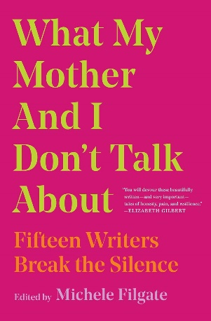**中文书名：《与母亲未曾谈起的事》**

**英文书名：*What My Mother and I Don't Talk About***

**作 者：Michele Filgate**

**出 版 社：Simon & Schuster**

**代理公司：ANA/Jessica Wu**

**页 数：288页**

**出版时间：2019年5月**

**代理地区：中国大陆、台湾**

**审读资料：电子稿**

**类 型：散文随笔**

**版权已授：俄罗斯、西班牙、韩国、立陶宛、巴西**

**中文简体字版曾授权，版权已回归**

**Best of #BookTok**

**#64 in Motherhood (Books)**

**#444 in Memoirs (Books)**

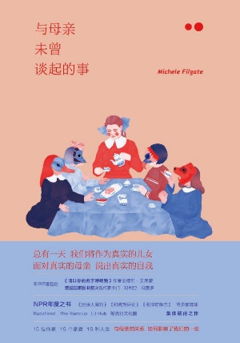**中简本出版记录**

**书 名：《与母亲未曾谈起的事》**

**作 者：[美] 米歇尔·菲尔盖特**

**出版社：人民日报出版社**

**译 者：乐欢**

**出版年：2021年1月**

**页 数：256页**

**定 价：49元**

**装 帧：平装**

[与母亲未曾谈起的事 (豆瓣)](https://book.douban.com/subject/35291521/)

* 总有一天，我们将作为真实的儿女，面对真实的母亲，说出真实的自我。
* 文学与心理学相结合的成长解惑书：15个人，15个家庭，15种人生——与母亲的关系，如何影响了我们的一生。
* 15位美国知名作家首次打破沉默，袒露 “难以直言的隐秘”。包括《请以你的名字呼唤我》作者安德烈·艾席蒙、美国国家图书奖决选作家卡门·玛利亚·马查多。
* 美国全国公共广播（NPR）年度之书！《出版人周刊》、《伦敦周刊》、《科克斯评论》、《图书馆杂志》、ELLE杂志等多家媒体诚挚推荐；BuzzFeed、The Rumpus、Lit Hub等流行文化圈集体期待之作。
* 美国亚马逊、Goodreads读者感恩推荐：“每个人都应该打开的人生之书”。
* 法国插画师Kristella Rodeia为本书倾情绘制封面插图，随书附赠封面同款插画卡片！

**内容简介：**

**“你一定会爱上这些文笔优美、饱含真诚、痛苦与韧性交织的故事”（伊丽莎白·吉尔伯特，《纽约时报》畅销书《美食、祈祷和爱》和《女孩之城》的作者），这些故事来自15位才华横溢的作家，他们深入探讨了我们与母亲之间未能言说的事情是如何影响我们的，无论是好是坏。**

在读大学期间，米歇尔·菲尔盖特开始写一篇讲述自己遭遇继父虐待的文章，但直到十二年后她才明白，自己真正想写的其实是这件事如何影响了她与母亲的关系。这篇文章发表后，得到多位作家支持，在社交媒体激起广泛回应。这个意外的反响激发了菲尔格特组织出版此书的灵感。

这本书的十五位作者中，有的与母亲关系疏远，有的则十分亲密。他们有的以第二人称隔空直言，有的以第三人称深情回忆，用优美的笔调、真诚的沟通、克制的叙述，以及对母亲毋庸置疑的爱，共同讲述这个复杂的命题。

菲尔盖特说：“母亲是我们的原乡所在，这也是我们拼尽全力试图返回她们所在的原因。”打破沉默是一种解脱，承认我们长久以来无法说出口的话，则是一种有效的途径——来治愈我们与他人的关系，我们与世界的关系，以及，我们与自己的关系。

本书供稿人包括：卡西·哈瑙尔（Cathi Hanauer）、梅丽莎·菲博斯（Melissa Febos）、亚历山大·徐（Alexander Chee）、迪伦·兰迪斯（Dylan Landis），伯尼斯·L·麦克法登（Bernice L. McFadden），朱莉安娜·伯格特（Julianna Baggott），林恩·斯特格·斯特朗（Lynn Steger Strong），基丝·斯特朗（Kiese Laymon），卡门·玛丽亚·马查多（Carmen Maria Machado），安德烈·阿西曼（Andre Aciman），莎莉·波顿（Sari Botton），纳约米·穆纳维拉（Nayomi Munaweera），布兰登·泰勒（Brandon Taylor）和莱斯利•贾米森（Leslie Jamison）。

**媒体评价：**

“作为儿女究竟意味着什么，本书以十五个故事让我们深思这个问题……此外，这部合集讲故事的手法和各有特色的行文风格也将令你手不释卷。”

——《出版人周刊》

“时隔多年，本书中的十五位作家终于克服内心恐惧，与母亲坦诚相对，从而成就了这部动人之作。这十五篇文章的讲述尽管颇为私人，但感情无不细腻，许多细节也令人揪心。同时，它们又成功地超越了个人的局限，有效地与读者建立了一个对话空间。”

——《科克斯评论》

**\*\*\*\*\*\*\*\*\*\*\*\*\*\*\*\*\*\*\*\*\*\*\*\***

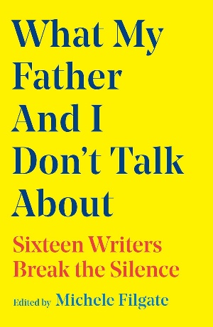**中文书名：《与父亲未曾谈起的事》**

**英文书名：*What My Father and I Don't Talk About***

**作 者：Michele Filgate**

**出 版 社：Simon & Schuster**

**代理公司：ANA/Jessica Wu**

**页 数：320页**

**出版时间：2025年5月**

**代理地区：中国大陆、台湾**

**审读资料：电子稿**

**类 型：散文随笔**

**内容简介：**

**作为大获成功的《与母亲未曾谈起的事》的姊妹篇，这本由16位著名作家撰写的文集勇敢打破沉默，直面我们与父亲之间复杂且有时充满争议的关系。**

《与母亲未曾谈起的事》已成为文学界不可多得的珍宝。它不仅是网络上的爆款现象级作品，还被《奥普拉日报》评选为过去二十年中最佳非虚构类书籍之一，是一本深入探讨我们往往难以与最了解和最爱我们的人讨论的私密而感伤话题的重要作品集。

这部引人入胜的续篇仍由米歇尔·菲尔盖特编辑，探讨了我们与父亲之间错综复杂的微妙关系，勇敢地揭开了这些重要关系背后的故事。安德鲁·阿尔兹丘尔（Andrew Altschul）回顾了成为父亲的人生转折点，以及这一经历如何重塑了他对自己父亲养育方式的看法。艾尔·麦克罗伊（Isle McElroy）回忆起跟随父亲为富裕邻居修缮房屋的周末时光。亚基拉·迪亚斯（Jaquira Díaz）深入探索了其父亲20世纪70年代在威廉斯堡的经历，揭示了他们不安定情绪的根源。托马斯·Q·莫林（Tomás Q. Morín）描绘了一个缺席的父亲的形象，而凯利·麦克马斯特斯（Kelly McMasters）则刻画了一个充满爱与奉献精神的父亲。莫里斯·卡洛斯·拉芬（Maurice Carlos Ruffin）敏锐捕捉到了一位通过行动而非言语进行表达的父亲。吉尔登·卡塞尔（Jiordan Castle）讲述了我们对父亲有距离感的爱，苏珊·穆阿迪·达拉杰（Susan Muaddi Darraj）则探讨了作为巴勒斯坦移民家庭长女所面临的独特挑战——“长女综合征”。

这部文集既幽默风趣又触动人心，是许多人翘首以盼的续篇。

本书供稿人包括：米歇尔·菲尔盖特（Michele Filgate）、安德鲁·阿尔兹丘尔（Andrew Altschul）、亚历克斯·马扎诺-莱斯内维奇（Alex Marzano-Lesnevich）、莫里斯·卡洛斯·拉芬（Maurice Carlos Ruffin）、迪伦·兰迪斯（Dylan Landis）、亚基拉·迪亚斯（Jaquira Díaz）、凯利·麦克马斯特斯（Kelly McMasters）、艾尔·麦克罗伊（Isle McElroy）、苏珊·穆阿迪·达拉杰（Susan Muaddi Darraj）、托马斯·Q·莫林（Tomás Q. Morín）、罗宾·雷夫（Robin Reif）、希瑟·塞勒斯（Heather Sellers）、吉尔登·卡塞尔（Jiordan Castle）、娜奥米·穆纳维拉（Nayomi Munaweera）、乔安娜·拉科夫（Joanna Rakoff）和朱莉·邦廷（Julie Buntin）。

**感谢您的阅读！**

**请将反馈信息发至：版权负责人**

**Email**：[**Rights@nurnberg.com.cn**](mailto:Rights@nurnberg.com.cn)

安德鲁·纳伯格联合国际有限公司北京代表处

北京市海淀区中关村大街甲59号中国人民大学文化大厦1705室, 邮编：100872

电话：010-82504106, 传真：010-82504200

公司网址：[http://www.nurnberg.com.cn](http://www.nurnberg.com.cn/)

书目下载：<http://www.nurnberg.com.cn/booklist_zh/list.aspx>

书讯浏览：<http://www.nurnberg.com.cn/book/book.aspx>

视频推荐：<http://www.nurnberg.com.cn/video/video.aspx>

豆瓣小站：<http://site.douban.com/110577/>

新浪微博：[安德鲁纳伯格公司的微博_微博 (weibo.com)](https://weibo.com/1877653117/profile?topnav=1&wvr=6)

微信订阅号：ANABJ2002

